2025年学前教育学院质量年报材料

2025年，学前教育学院紧密围绕国家职业教育改革方向，以服务区域经济社会发展为导向，聚焦专业群建设、教学改革、产教融合和学生发展，持续深化内涵建设，实现了人才培养质量的全面提升：

专业与人才培养
现有学前教育专业群1个专业集群。

省级学前教育高水平专业群
序号 | 学院 | 专业 | 培养目标 | 对接产业/职业群 | 对接区域“6849产业” | 对接依据
1 | 学前教育学院 | 学前教育 | 本专业立足皖北，服务安徽，面向长三角，培养热爱学前教育事业，热爱儿童，职业道德高尚，具有良好的人文底蕴和科学素养，具有扎实的专业知识、较强的保教能力及可持续发展能力，能够从事教育教学工作的高素质幼儿园教师。 | 核心对接学前教育产业，涵盖 0-6 岁婴幼儿照护与教育全链条，涉及公办 / 民办学前教育机构、0-3 岁托育服务、学前教育配套服务及特殊儿童学前教育领域。对应职业群以幼儿园教师、婴幼儿托育师为核心，拓展至早期教育指导师、课程研发专员、幼儿园管理岗，关联儿童艺术启蒙教师、阅读推广人、学前教育行业培训师、幼儿心理健康指导师等职业 | 民生服务产业链 | 《阜阳市2025年30项民生实事实施方案》正式印发，今年我市将实施促进重点人群就业、安心托幼、改善义务教育学校办学条件、推进新一轮“四好农村路”建设等30项民生实事，集中力量解决好人民群众最关心最直接最现实的利益问题，持续增进民生福祉。围绕“一小”，实施安心托幼行动，新增托位3100个，千人口托位达4.6个；实现各县（市、区）不少于30%的幼儿园开设2至3岁托班；公办园在园幼儿占比达70%以上。
2 | 学前教育学院 | 早期教育 | 本专业立足皖北、服务安徽、面向长三角，培养热爱早期教育事业，热爱儿童，职业道德高尚，具有良好的人文和科学素养，熟练掌握婴幼儿保育、托育、教育专业知识与技能，并能够从事婴幼儿保育、托育、教育服务等工作的高素质技术技能型人才。 | 核心对接 0-3 岁婴幼儿早期发展产业，涵盖托育服务（社区 / 企业托育园）、早期教育机构、亲子活动中心、家庭教育指导等领域。对应职业群以早期教育指导师、婴幼儿托育师为核心，拓展至亲子课程研发专员、托育机构管理岗，关联婴幼儿发展评估师、家庭教育咨询师等职业 | 民生服务产业链
3 | 学前教育学院 | 婴幼儿托育服务与管理 | 本专业立足皖北，服务安徽，面向长三角，贯彻落实党的教育方针，坚持立德树人，适应婴幼儿托育机构、家政服务机构、早期教育的现代托育服务领域的行业需求。培养德、智、体、美、劳全面发展，具备良好的综合素养和职业道德、沟通艺术和创新意识，较强的就业能力和可持续发展的能力，掌握婴幼儿卫生保健、早期发展等知识，具备婴幼儿健康照护、保育活动组织管理、婴幼儿家庭教养指导等能力，能够从事婴幼儿日常生活照料和活动组织、托育机构组织管理、婴幼儿家庭教养指导等相关工作的高素质技术技能型人才。 | 核心对接 0-3 岁婴幼儿托育服务产业，涵盖公办 / 民办托育机构、社区托育点、企业托育园、家庭托育服务等领域。对应职业群以婴幼儿托育师为核心，拓展至托育机构园长、托育管理专员、婴幼儿健康管理师，关联早期教育指导师、家庭教育咨询师等职业 | 民生服务产业链

各专业近两年招生情况
序号 | 专业 | 2024年招生 | 2025年招生
1 | 学前教育 | 319 | 418
2 | 早期教育 | 119 | 90
3 | 婴幼儿托育服务与管理 | 100 | 150

课程与教学改革
序号 | 课程名称 | 教师姓名 | 时间
1 | 校级课程思政示范课《学前教育学》 | 黄俊生 | 2024
2 | 校级课程思政示范课《学前儿童音乐教育》 | 曹苗苗 | 2024
3 | 校级一流核心示范金课《学前儿童游戏》 | 刘腾腾 | 2025
4 | 省级高水平课程《学前儿童游戏》 | 李桂玲 | 2025
5 | 省级AI+教育课程《幼儿园环境创设》 | 张献英 | 2025
6 | 一流核心课程《婴幼儿营养与膳食管理》 | 关珊 | 2023年立项

（一）课程教学改革典型案例
案例1：深化 “岗赛课证” 融合，以双创赛事赋能托育人才综合提升
我校婴幼儿托育服务与管理专业教师杨秀玲牵头，联合曹苗苗、樊迪等多位教师组成指导团队，带领唐圆圆、汪慧等 15 名学生，以作品《托举未来，遇见美好 —— 彩虹宝贝智慧托育中心》参与 2025 年安徽省大学生创新大赛，斩获高教主赛道铜奖。
本次参赛是 “岗赛课证” 综合育人模式的生动实践，师生团队深度融合《托育机构设置与管理》等专业核心课程知识，将托育服务专业理论与行业岗位实际需求相结合，在赛事筹备中活化知识应用、锤炼实操技能，实现教学相长、共同进步。赛事获奖不仅彰显了学生扎实的专业功底与较强的综合应用能力，更体现了学院在托育人才培养中 “以赛促学、以赛促练” 的显著成效。未来，学院将持续以各类双创赛事为抓手，深化 “岗赛课证” 融合育人，助力学生成长为高素质托育专业人才。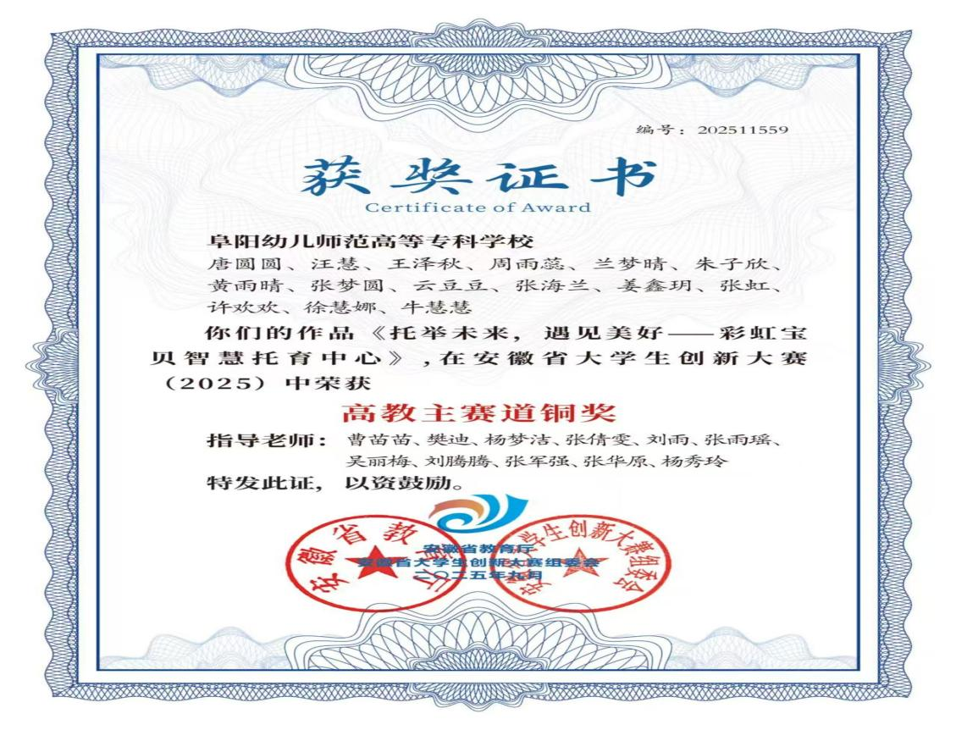
图1学生团队在安徽省大学生创新创业大赛喜获佳绩
案例2：聚焦核心课程建设，以数字化资源赋能托育专业教学提质
《婴幼儿营养与膳食管理》作为婴幼儿托育服务与管理专业的核心课程，紧扣专业人才培养目标，以夯实营养学基础、锤炼实践能力、培育创新精神与职业情怀为核心，构建 “知识 + 技能 + 思政” 三位一体的数字化教学资源体系，为专业人才培育筑牢根基。
课程面向高职高专该专业一年级学生，开设两学期共 72 学时、4 学分，线上教学平台（https://mooc1-1.chaoxing.com/mooc-ans/course/218669010.html）已稳定运行三年。资源建设聚焦多维度育人需求：既覆盖不同年龄段婴幼儿科学配餐、家庭喂养问题探究等实践内容，又融入课程思政元素，强化学生对托育事业的热爱；通过数字化平台实现线上线下教学融合，为学生后续专业课程学习夯实基础。该课程数字化资源的成功建设与应用，为专业后续课程资源开发提供了示范引领，为专业课程体系优化积累了宝贵经验，充分彰显数字化教学在职业教育中的赋能价值。
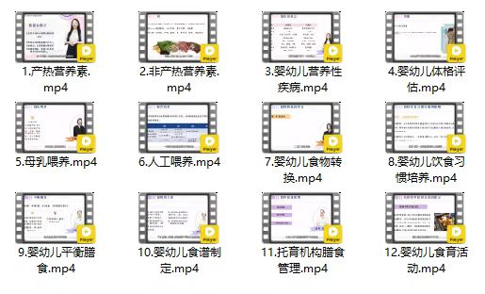
图2课程资源库

案例3：聚焦岗课对接，以项目化改革赋能《学前儿童游戏》课程提质
《学前儿童游戏》作为学前教育专业核心课程，直面传统教学中 “理论讲授为主、理实脱节” 的痛点，聚焦幼儿教师游戏设计、组织与指导核心职业能力，通过项目化、任务驱动教学改革，构建 “岗课对接、学做练评一体” 的课程体系，实现教学质量与育人成效双提升。
课程建设以岗位需求为导向：深入合作幼儿园调研，访谈一线教师与行业专家，梳理游戏设计、组织指导、观察评估等核心能力点；摒弃传统章节架构，围绕幼儿园常见游戏类型整合 4 大核心实践项目，细化阶梯式任务，配套编写实操导向的任务手册与教学资源。同时优化实施路径，建设幼儿园模拟实训室与见习实操基地，建立 “过程 + 成果” 双维度评价体系，融合学生互评、教师点评及园所反馈；通过课堂教学实践收集反馈，定期教研迭代，持续完善项目内容与教学方法。
改革后成效显著：学生岗位实操适配度大幅提升，游戏设计、组织及问题解决能力显著增强，见习与就业反馈良好；课堂参与度从 65% 提升至 90% 以上，形成高效的 “岗课对接、理实一体” 教学模式，课程内容与幼儿园岗位需求高度契合，为学前教育专业课程改革提供了实践范例。
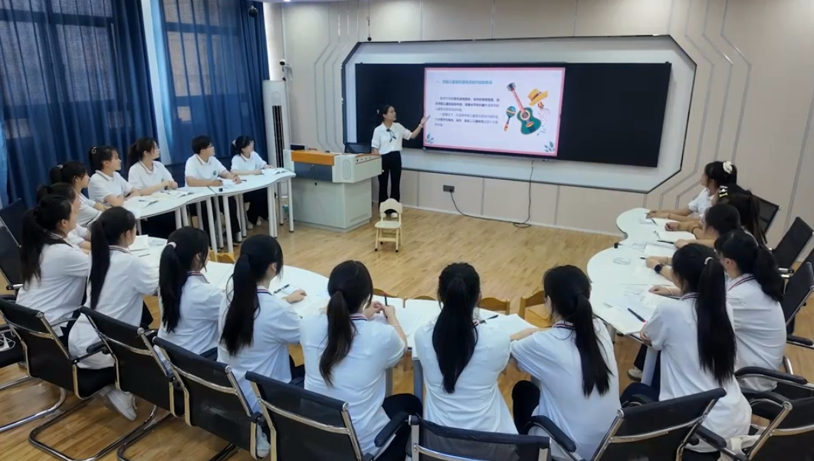
《学前儿童游戏》项目化教学课堂
案例4：立足专业实践、融通校企资源、培育新时代婴幼儿保育人才
《婴幼儿保育与教育》课程由学校“早期教育教师团队”（获评“早期教育创新团队”）负责建设与授课，团队依托2019年校企合作共建实习实训基地项目，持续推进课程与教学改革，显著提升了教学质量与人才培养效果。一是依托企业实践基地，解决课程中婴幼儿照护、抚触训练、应急救护等实操环节设备与场地不足的问题，为学生提供真实情境下的操作环境；二是紧扣《婴儿保育与教育》课程内容，指导学生参加由校企合作单位承办的阜阳市“阜创汇”职业技能竞赛，通过“以赛促教、以赛促学”，倒逼教学内容和教学方法更新；三是实现校企师资共享，邀请企业一线优秀教师共同指导婴幼儿抚触、海姆立克急救法等关键技能训练，强化学生职业能力；四是联合企业开发配套教材，针对以往“重理论、轻实践”的问题进行系统调整，突出操作技能模块的编写，配套录制实操视频并嵌入二维码，满足本校早期教育专业学生“边学边看、随扫随练”的学习特点。与此同时，课程改革注重学生职业素养与社会责任感的培育，教师团队面向阜阳地区年轻父母外出务工多、早期教育基础薄弱的实际，常态化组织学生赴社区和乡镇开展婴幼儿生理发展、科学喂养、疾病预防、亲子游戏指导以及利用生活用品自制益智玩具等志愿服务活动，将课堂知识延伸到家庭和社会。通过“校企合作+技能竞赛+志愿服务”的综合改革模式，学生专业技能、沟通表达与组织协调能力得到明显提升，当地家长的早教意识和育儿能力有效增强，课程的育人功能与社会服务功能同步彰显，为培养高素质婴幼儿照护与教育人才提供了有力支撑。

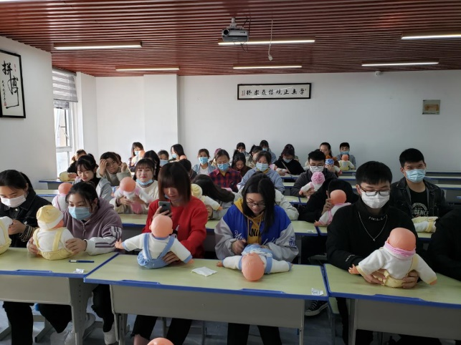
图：《婴幼儿保育与教育》课堂中，学生正进行模拟婴儿护理实操训练
案例5：聚焦托育行业需求，以一流核心课程筑牢人才培养根基
《0-3 岁儿童心理发展》作为省级重点一流核心课程（项目编号：2023hxkc123），立项周期为 2024.4-2026.4，紧扣婴幼儿托育服务行业核心需求，以培育高素质托育人才为目标，构建 “理论扎实、实践导向、素养协同” 的课程体系。
课程聚焦 0-3 岁婴幼儿心理发展关键领域，核心目标是让学生系统掌握该阶段儿童心理发展的核心特点与内在规律，夯实专业理论基础；教学中重点锤炼学生分析、比较、综合等专业思维能力，指导其运用科学方法解读婴幼儿常见心理问题的成因与表现。同时强化理实融合，助力学生将理论知识转化为实操能力，学会遵循科学教养原则，精准设计并组织托育活动。
作为一流核心课程，其建设与实施为学生从事托育服务工作筑牢专业根基，有效培育了具备科学育儿理念与高效服务能力的高素质人才，既为托育行业规范化、专业化发展提供了人才支撑，也为同类专业核心课程建设提供了可借鉴的实践范例。
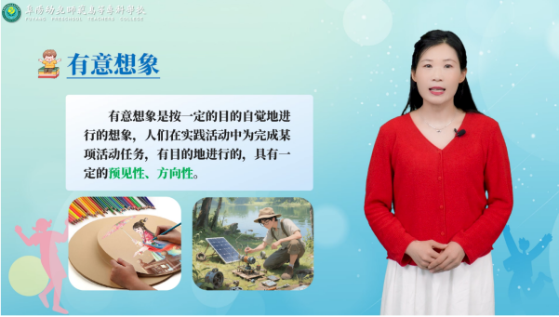
一流核心课程《0-3 岁儿童心理发展》课程资源展示

师资与实践教学：双轮驱动，强化协同育人

师范教育实践基地扩容
阜阳幼儿师专学前教育学院2025年新增实践基地信息统计
幼儿园全称 | 信用代码 | 班级数（含托班） | 有无托班 | 园长姓名 | 联系电话 | 幼儿园详细地址
颍东区振颍幼儿园 | 12341203MB1R17183W | 12 | 有 | 王兰 | 18205681297 | 阜涡路高速时代华府小区
颍东区枫林幼儿园 | 12341203MB1R17183W | 12 | 有 | 王兰 | 18205681297 | 阜蚌路与阜涡路交叉口枫林源筑南区
颍东区常青藤幼儿园 | 12341203MB1R17183W | 15 | 有 | 王兰 | 18205681297 | 颍东区碧桂园锦绣江山小区（杨庄路和青峰路交口）
颍东区金悦幼儿园 | 12341203MB1R66065T | 12 | 无 | 杨春燕 | 13855846222 | 颍东区东鹏路金悦君庭南区
颍东区同昇幼儿园 | 12341203MB1R66066T | 15 | 有 | 杨春燕 | 13855846222 | 颍东区忠孝路和辛桥路交叉口
颍东区东湖幼儿园 | 12341203MB1R66067T | 18 | 有 | 杨春燕 | 13855846222 | 颍东区东湖世纪城一区
颍东区幸福路幼儿园 | 12341203MB1R66068T | 15 | 有 | 杨春燕 | 13855846222 | 颍东区振兴路幸福路幼儿园
颍东区丽丰幼儿园 | 12341203MB1R66069T | 9 | 有 | 杨春燕 | 13855846222 | 颍东区丽丰小区西南角
颍东区曙光幼儿园 | 12341203MB1R660570 | 7 | 无 | 徐婷婷 | 13655671675 | 颍东区和谐路和谐社区B区
颍东区江湾城幼儿园 | 12341203MB1R660570 | 12 | 有 | 来晴晴 | 18655863566 | 阜阳市颍东区海亮江湾城一期西门
颍东区新华城幼儿园 | 12341203MB1R660570 | 13 | 有 | 张燕俐 | 13275588688 | 颍东区东湖路199号
颍东区和谐幼儿园大河城章分园 | 12341203MB1R660570 | 18 | 有 | 刘晓杰 | 18656880896 | 颍东区河东街道闸东社区大河城章小区滨河文化公园南侧
颍东区济河幼儿园 | 12341203MB1R660570 | 12 | 有 | 李磊 | 15665586769 | 颍东区东旭路和颍河东路辅路交叉口南200米
颍东区枫语树幼儿园 | 12341203MB1R660570 | 8 | 有 | 胡雪勤 | 13866289268 | 颍东区涡阳南路与东湖路交叉口
颍东区和谐幼儿园 | 12341203MB1R660570 | 12 | 有 | 任 静 | 18756880265 | 颍东区向阳街道和谐路和谐佳苑25号楼
阜阳市颍州区莲池幼儿园 | 12341202MB0N834688 | 12 | 有 | 陈影 | 15357600866 | 阜阳市颍州区河滨路269号
阜阳市颍州区东清幼儿园 | 12341202MB0N834688 | 14 | 有 | 周蕾 | 18155801206 | 阜阳市颍州区林颍路与易景国际交叉口东南方向104米
阜阳市颍州区莲花路幼儿园 | 12341202MB0N834688 | 11 | 无 | 周燕 | 13955890398 | 阜阳市颍州区金秋苑安置区内

案例：深化校企协同育人，以集中见习筑牢学前教育人才实践根基
学前教育学院立足职业教育实践育人核心，深化与和谐路幼教集团校企合作，于 2025 年 11 月 24 日至 28 日组织 23 级 7 个班级 290 名学生，赴集团 7 家分园开展为期一周的集中见习，构建 “校园协同、岗学融合” 的实践育人模式。
见习前期，校企双方精准对接人才培养需求，联合定制见习方案；校内辅导员与指导教师开展安全规范、岗位技能专项培训，为学生实践筑牢基础。见习过程中，学生分组入驻各分园，在幼儿园骨干教师带教下，沉浸式参与幼儿行为观察、教学活动开展、游戏组织、班级管理及家园沟通辅助等岗位实操，实现专业理论与岗位场景深度融合。见习后通过小组复盘、校园双导师联合点评形成闭环总结，助力学生查漏补缺、提升能力。
学院多专业、多园区协同见习，充分发挥了校内外实践基地育人优势，有效提升了学生实践操作、幼儿观察与沟通等核心能力，夯实了职业素养与专业基础，彰显了校企合作共育高素质学前教育人才的良好成效。
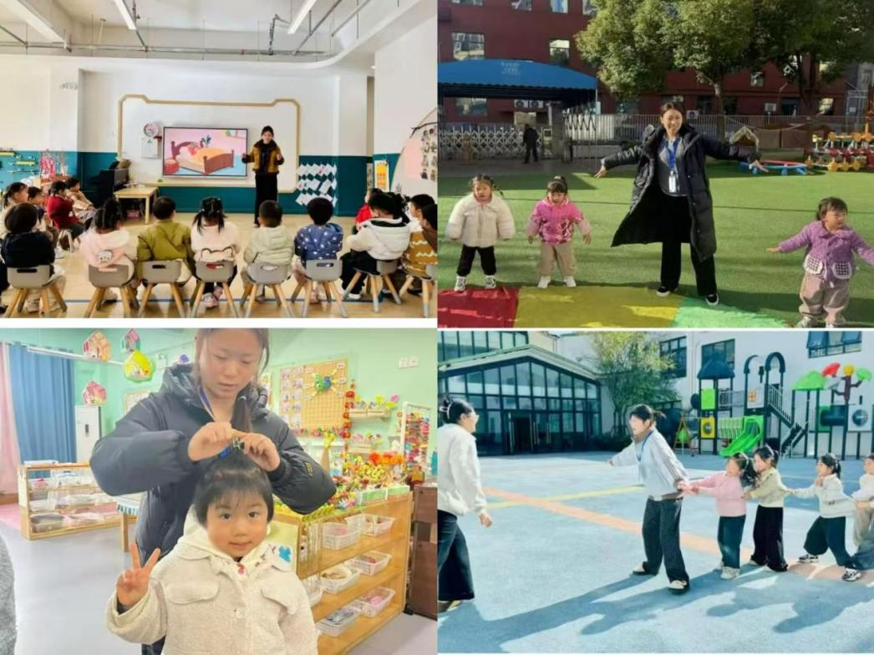
学前教育学院学生在和谐路幼教集团分园开展见习实践（岗位实操场景）
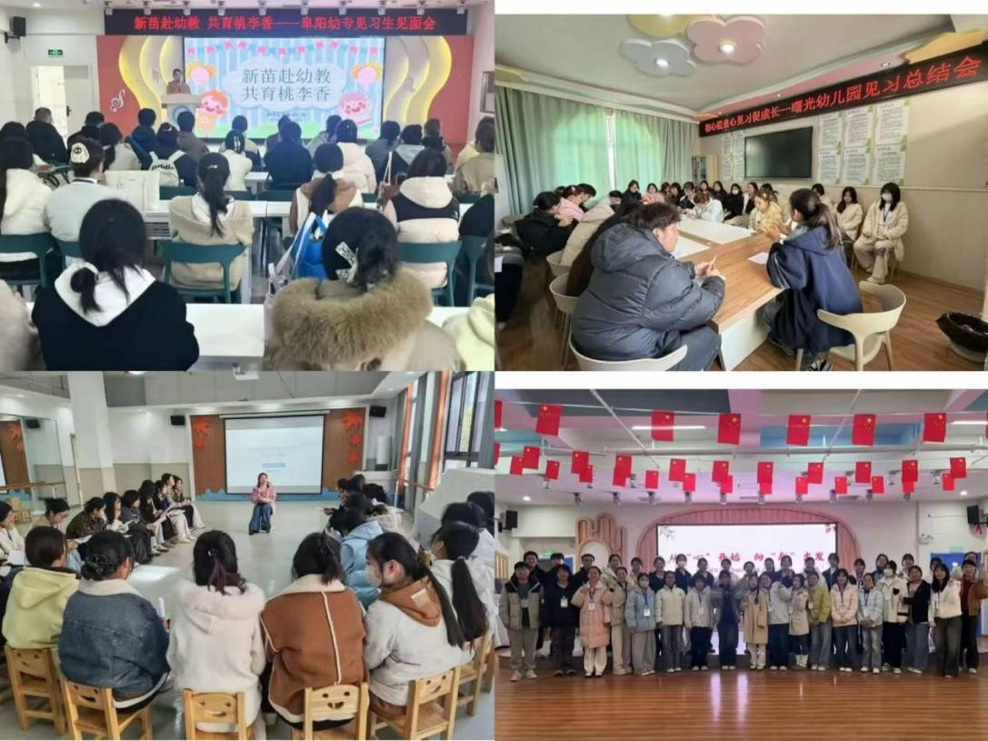

学生发展与竞赛

学生竞赛
序号 | 竞赛名称 | 获奖级别 | 获奖时间
1 | 安徽省高等学校师范生教学技能竞赛 | 一等奖 | 2025-11
2 | 安徽省高等学校师范生教学技能竞赛 | 二等奖 | 2025-11
3 | 安徽省大学生创新创业大赛 | 铜奖 | 2025-08
4 | 安徽省大学生创新创业大赛 | 铜奖 | 2025-08
5 | 安徽省大学生创新创业大赛 | 铜奖 | 2025-08
6 | 安徽省大学生创新创业大赛 | 铜奖 | 2025-08
7 | 安徽省大学生创新创业大赛 | 铜奖 | 2025-08
8 | 安徽省大学生创新创业大赛 | 铜奖 | 2025-08
9 | 安徽省大学生创新创业大赛 | 铜奖 | 2025-08
10 | 安徽省大学生创新创业大赛 | 铜奖 | 2025-08
11 | 安徽省大学生创新大赛 | 铜奖 | 2025-08
12 | 大学生广告艺术大赛 | 优秀奖 | 2025-08
13 | 全国大学生互联网创业创新大赛 | 铜奖 | 2025-08
14 | 安徽省第七届中华经典诵写大赛“笔墨中国” | 优秀奖 | 2025-07
15 | 大学生广告艺术大赛 | 二等奖 | 2025-07
16 | 挑战杯全国大学生课外学术科技作品竞赛 | 三等奖 | 2025-06
17 | 安徽省挑战杯课外学术科技大赛 | 三等奖 | 2025-06
18 | 安徽省课外学术科技大赛 | 三等奖 | 2025-06
19 | 安徽省大学生创新创业大赛 | 铜奖 | 2025-06
20 | 安徽省挑战杯课外学术科技作品大赛 | 三等奖 | 2025-06
21 | 安徽省大学生创新创业大赛 | 铜奖 | 2025-06
22 | 安徽省乡村振兴创新创业大赛 | 三等奖 | 2025-05
23 | 安徽省乡村振兴创新创业大赛 | 二等奖 | 2025-05
24 | 安徽省计算机设计大赛 | 二等奖 | 2025-05
25 | 安徽省乡村振兴创新创业大赛 | 二等奖 | 2025-05
26 | 安徽省乡村振兴创新创业大赛 | 三等奖 | 2025-05
27 | 安徽省计算机设计大赛 | 二等奖 | 2025-05
28 | 安徽省乡村振兴创新创业大赛 | 优秀奖 | 2025-05
29 | 安徽省乡村振兴创新创业大赛 | 优秀奖 | 2025-05
30 | 安徽省大学生创新创业大赛 | 优秀奖 | 2025-05
31 | 安徽省乡村振兴创新创业大赛 | 三等奖 | 2025-05
32 | 安徽省计算机设计大赛 | 优秀奖 | 2025-05
33 | 安徽省计算机设计大赛 | 优秀奖 | 2025-05
34 | 安徽省乡村振兴创新创业大赛 | 三等奖 | 2025-05
35 | 安徽省计算机设计大赛 | 二等奖 | 2025-05
36 | 安徽省乡村振兴创新创业大赛 | 优秀奖 | 2025-05
37 | 安徽省乡村振兴创新创业大赛 | 优秀奖 | 2025-05
38 | 安徽省职业院校技能大赛 | 二等奖 | 2025-04
39 | 安徽省职业院校技能大赛 | 三等奖 | 2025-04
40 | 安徽省职业院校技能大赛 | 二等奖 | 2025-04
41 | 安徽省职业院校技能大赛 | 三等奖 | 2025-04
42 | 安徽省职业院校技能大赛 | 三等奖 | 2025-04
43 | 安徽省职业技能大赛 | 三等奖 | 2025-04
44 | 安徽省大学生讲思政课比赛 | 三等奖 | 2025-01
45 | 安徽省大学生讲思政课比赛 | 三等奖 | 2025-01
46 | 安徽省大学生讲思政课比赛 | 三等奖 | 2025-01
案例1：以赛砺能，培育学前教育教学新秀
阜阳幼儿师范高等专科学校学前教育学院立足学前教育专业特色，深耕师范生教学技能培养，曾为区域幼教领域输送众多骨干人才。2025 年安徽省高等学校师范生教学技能竞赛学前组赛道中，学院选手在全省优秀参赛者的激烈角逐中脱颖而出，斩获一等奖、二等奖各一项，展现了扎实的教学素养与专业能力。
为备战竞赛，师生团队以“精研教学、打磨细节”为核心全力投入。基础环节，指导教师从学前教育活动设计的目标设定、内容选择、方法适配等维度严格把关，逐字打磨教案、逐帧优化教学演示；参赛学生反复演练教学环节，针对幼儿互动、课堂应变等细节精益求精，在数十次模拟授课中打磨出兼具趣味性与专业性的教学方案；同时通过心理调适、压力模拟等训练，帮助选手在高压竞赛环境中稳定发挥，将教学理念与实践技能精准融合。
学前教育是幼儿成长的启蒙基石，此次竞赛不仅让参赛学生提升了教学实操能力、强化了职业认同感，更推动了学院师范生培养模式的优化，为皖北地区学前教育领域培育了兼具专业技能与教育情怀的新生力量。

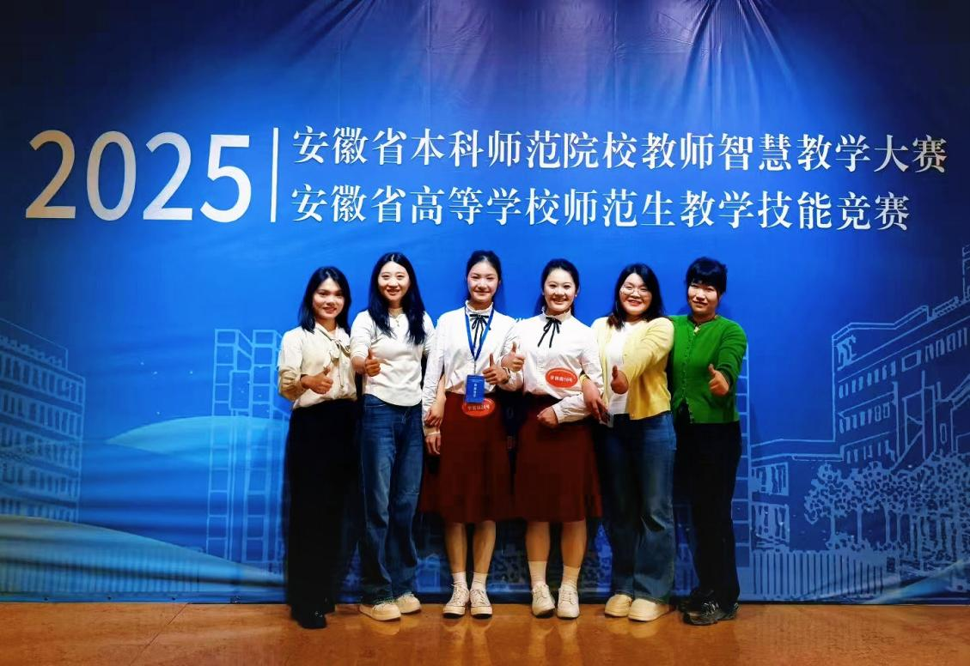

育人活动
活动名称 | 主办方 | 承办方 | 预赛时间 | 决赛时间
“我为阜阳幼专代言”招生主题宣传视频 | 学生处，校团委，宣传部，各学院 | 校新媒体中心 | 3.17
“我的心灵成长故事”——主题征文比赛活动 | 学生处（就业处） | 小学教育学院 | 4.14 | 4.3
结核病海报竞赛活动 | 共青团阜阳幼儿师范高等专科学校委员会 | 阜阳幼儿师范高等专科学校青年志愿者协会 | 3.17 | 3.2
听见你的“心”声——英语趣味配音比赛活动 | 健康和管理学院 | 健康和管理学院 | 4.16 | 4.18
“笑起来真好看”—最美笑脸征集活动 | 心理健康教育中心 | 艺术和体育学院 |  | 4.20
第七届中华经典诵写讲大赛 |  |  | 5.31
大学生戏剧(戏曲)与朗诵专项展演活动 |  | 共青团阜阳幼儿师范高专科学校委员会 | 5月 | 6月
阜阳幼儿师范高等专科学校春季趣味运动会 | 阜阳幼儿师范高等专科学校体育运动委员会 | 艺术和体育学院、校工会 |  | 4.24
“巧手造趣 润心育美”手工制作活动 | 心理健康教育中心 | 学前教育学院心理辅导站 |  | 4.29
“无敌风火轮”活动方案 | 心理健康教育中心 | 艺术和体育学院 | 5月
“宣传标语征集比赛”活动方案 | 学生处（就业处） | 小学教育学院 | 5.19 | 5.21
我和我眼中的科创——“讲好中国故事”短视频比赛活动 | 阜阳幼儿师范高等专科学校团委 | 阜阳幼儿师范高等专科学校健康和管理学 |  | 5.26
“把握光阴，规划人生”PPT制作大赛 | 校团委 | 健康和管理学院 |  | 5.26
科普知识竞赛 | 小学教育学院 |  | 5.29 | 6.4
“把安徽讲给你听”——阜阳幼儿师范高等专科学校2025年新媒体主持人大赛 | 共青团阜阳幼儿师范高等专科学校委员会 | 小学教育学院 | 6.4 | 6.11
“笔墨中国”汉字书写大赛校级预选赛 | 阜阳幼儿师范高等专科学校 | 校团委、艺术和体育学院 | 5.6 | 5.2
诵经典 致青春 共未来——经典诵读比赛方案 |  | 小学教育学院 | 5.23 | 5.28
第二届“晨曦杯”配音大赛 | 校办公至(宣传部)、校团委 | 校广播台 | 5.20 | 5.28
“欢乐套圈，童真同行”套圈活动 | 心理健康教育中心 | 学前教育学院心理辅导站 |  | 5.28
阜阳幼儿师范高等专科学校乒乓球比赛方案 | 阜阳幼儿师范高等专科学校体育运动委员 | 酷动俱乐部乒乓球社 |  | 5月
案例1：以手造物润心，以美育人赋能成长
学前教育学院积极响应心理健康教育号召，承办学生处心理健康教育中心主办的 “巧手造趣，润心育美” 手工制作活动，于 2025 年 4 月 29 日下午在行知楼北文化长廊顺利开展，200 余名在校学生踊跃参与。
高职学子面临学业与成长压力，手工创作是缓解情绪、培育积极心态的有效途径，也是学院践行美育与心理健康教育融合的生动实践。活动设置扭扭棒、毛笔水彩绘画、粘土创作等多个体验区，无技术门槛、无创作限制，让学生在两小时半的沉浸式制作中释放想象力与创新思维，在作品完成后收获自我效能感，更在交流分享、互助合作中敞开心扉、增强社交信心。
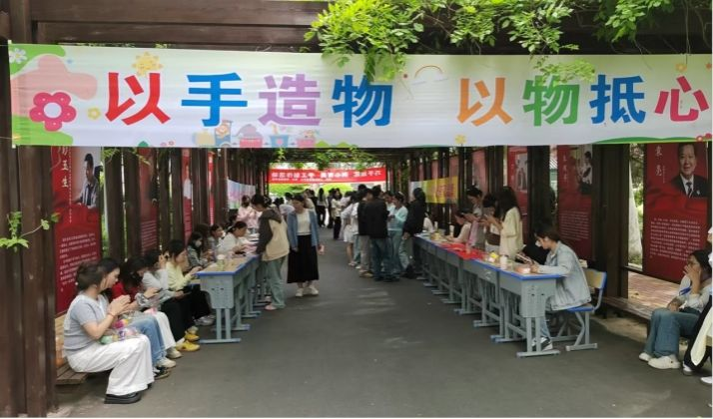
图：学前教育学院 “巧手造趣，润心育美” 手工制作活动现场
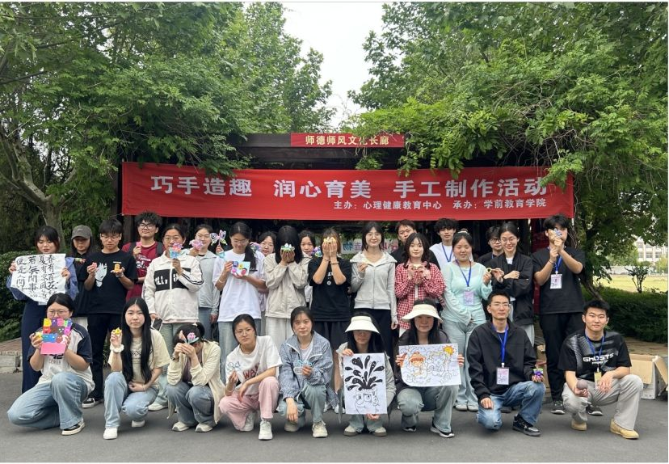

服务共享与社会合作

校企合作
案例1：深化校企合作，孵化合作成果
我校与华宋未来教育科技集团、武汉爱立方儿童教育传媒股份有限公司签署合作协议，挂牌托幼一体数字产业学院，揭牌海峡两岸托幼教育交流基地、托幼一体数字产教融合中心。基于产业学院，就课题申报、人才培养、实训室共建等方面开展交流与合作。
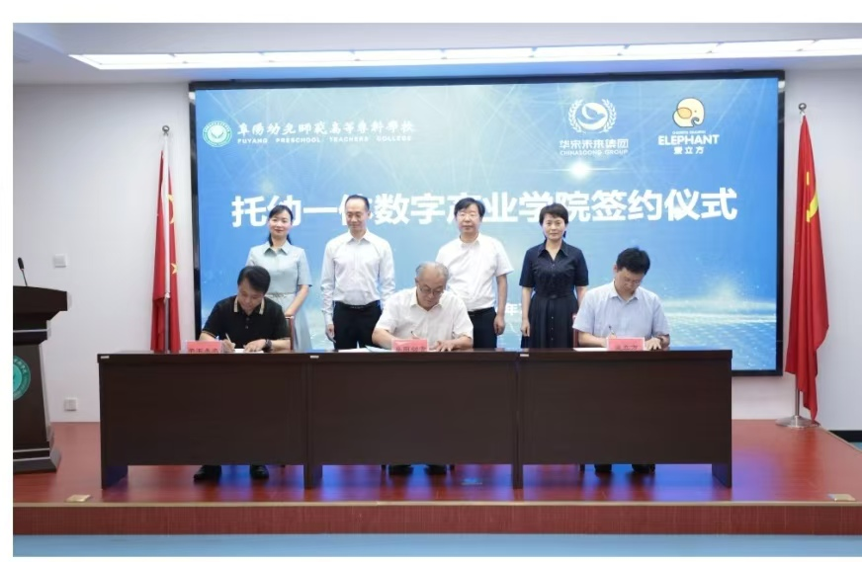图：签约现场图片

技术服务与培训
案例1：践行 “1+X” 证书制度，以证赋能托育人才培育新实践
我校学前教育学院紧扣职业教育改革导向，深入落实《国家职业教育改革实施方案》《关于推进 1+X 证书制度试点工作的指导意见》精神，在校办、教务处等多部门协同支持下，2024 年 11 月 8 日至 9 日成功举办 “1+X” 幼儿照护职业技能等级证书（中级）考试，152 名学子全员以优异成绩通过考核，充分彰显学院人才培养的硬核实力。
高职学子作为职业教育的核心培育对象，既是学前托育行业发展的生力军，也是 “岗课赛证” 综合育人模式的直接受益者。此次考试以检验专业能力为核心，通过理论与实操相结合的形式，倒逼教学改革深化，推动学前教育、早期教育、婴幼儿托育服务与管理三个专业人才培养与岗位需求精准对接。
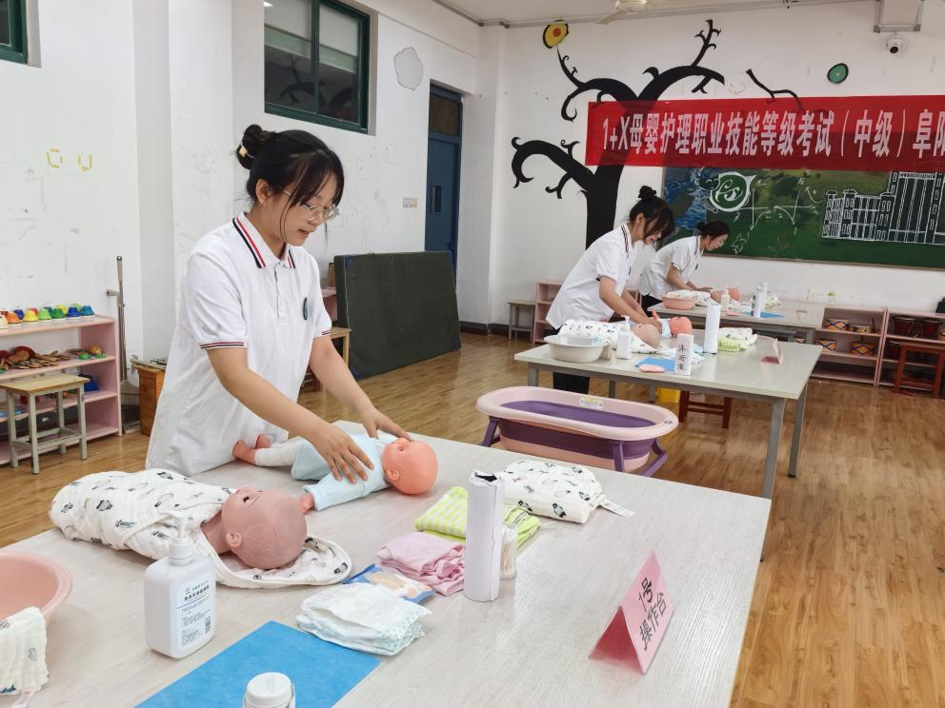
案例2：深化 “岗课赛证” 融合，以 “1+X” 证书赋能职业教育新发展
我校学前教育学院积极响应《国家职业教育改革实施方案》号召，成功举办 2025 年度 “1+X” 母婴护理职业技能等级证书（中级）考试。120 名参考学生凭借扎实的专业功底全员通过考核，通过率达 100%，较全国历年 86% 的平均通过率高出 14 个百分点，充分展现了学院职业教育人才培养的过硬实力与育人成效。作为 “岗课赛证” 综合育人模式的重要实践，学院自春季学期起，组织专业教师开展系统培训，通过 “理论夯实 + 强化训练 + 模拟考核” 三阶段培育，全面提升学生专业技能与职业素养。
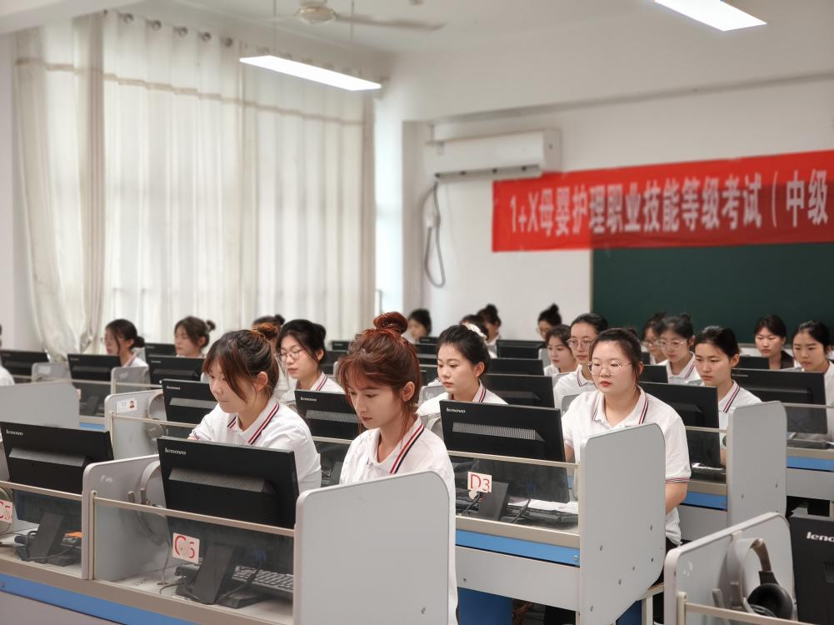
图：学生在 “1+X” 母婴护理技能考核中专注实操（实操考核现场）
案例3：我校荣获“1+X证书制度母婴护理职业技能等级证书优秀示范院校”
为深入落实《国家职业教育改革实施方案》，积极推进教育部1+X母婴护理职业技能等级证书制度的相关工作，经教育部认定的评价组织济南阳光大姐服务有限责任公司评审，我校在百余所院校当中以优异成绩被评为“2025年度1+X母婴护理职业技能等级证书优秀示范院校”，多名教师荣获“优秀考评员”“优秀教师”“优秀考务工作者”称号。
自1+X证书制度试点工作以来，我校高度重视1+X母婴护理职业技能等级证书考试等相关工作，选派多名教师参加师资考评员、考务员培训，组建了一支母婴护理培训团队，对接证书考核评价机构，深入研究有关专业教学标准，优化课程设置和教学内容，共建“教学—考证—就业”一体化培养路径，探索专业教学、技能比赛与X证书的协同机制。连续三年组织学生参与证书试点考试，通过率保持100%，获得上级主管部门及考评组织的高度认可。

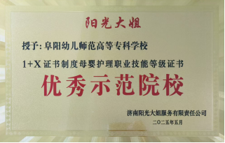

服务乡村振兴、社区教育
案例1：深耕乡村教育，以音乐援教助力乡村振兴
学前教育学院教师张岩深耕教育教学 12 年，始终坚守 “服务乡村振兴、扎根农村教育” 初心，以音乐为桥梁，用爱心与责任为乡村儿童搭建成长舞台，获评 2025 年第二批 “阜阳好人”，书写新时代教育工作者的担当篇章。
作为一线教师，张岩累计培育学生 4800 余名，为 210 余名家庭困难学生开设免费钢琴课，培训超 1400 学时；同时潜心科研，参与 4 项省级重点科研项目，发表 7 篇省级期刊论文。2023 年起，她牵头加入 “乡村音乐援教” 公益行动，首站走进颍泉区洪庄小学，为从未接触过乐器与音乐课的乡村孩子带去艺术启蒙。此后每月她均抽出时间，带领团队赴乡村教孩子们识谱、弹奏曲目，还发动志愿者录制 12 期音乐律动、朗诵视频，通过村广播、家长群广泛传播，累计惠及乡村儿童 200 余人。
此外，张岩还组织 4 批次中外文化交流活动，策划 “一城暖阳” 等 20 余场大型文艺活动，网络播放量破百万，以多元形式弘扬优秀文化。她用实际行动打破城乡艺术教育壁垒，让乡村孩子也能享有高质量的音乐教育，为乡村振兴注入文化育人动能。

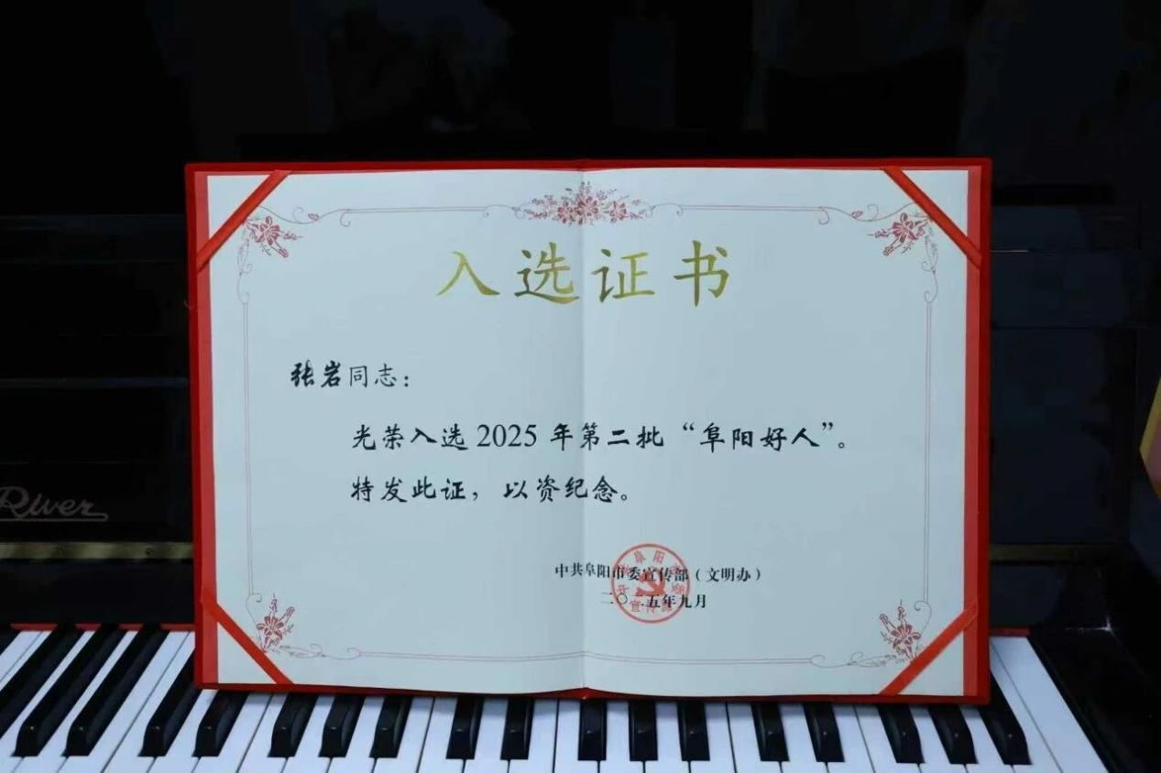

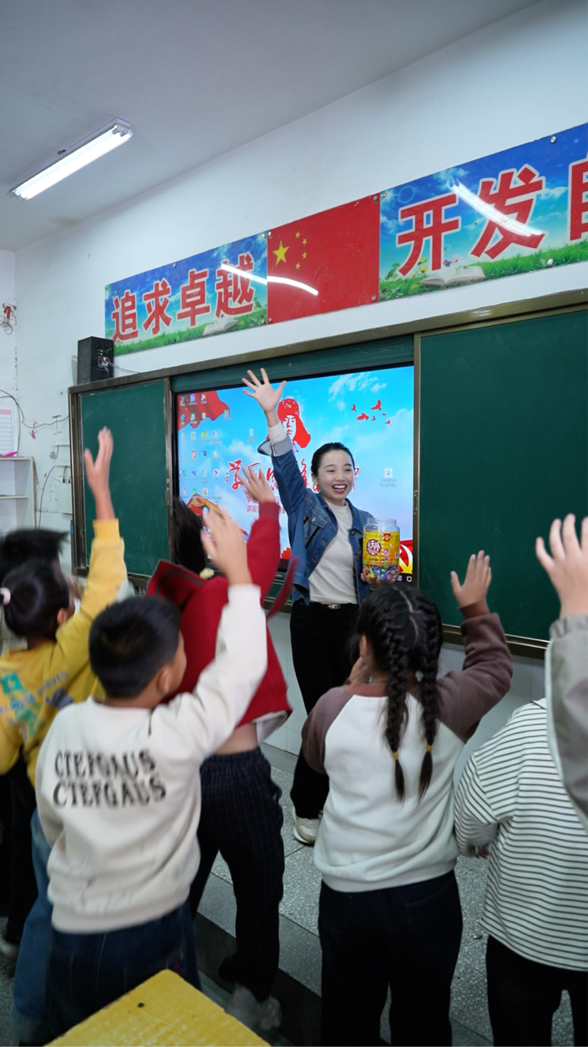

文化传承与特色建设
学前教育学院在文化传承与特色建设中成果丰硕。以教师张岩策划的 “一城暖阳” 城市音乐会为代表，打造本土文化服务品牌，助力地方文化传播；王秋婷、陆文举等教师深耕非遗传承，以淮词、淮河琴书为载体，融入时代精神与政策宣讲，实现非遗活态传承与校地协同；王丽莎老师则将阜阳剪纸等非遗元素融入幼儿手工课程，让学生在实践中传承民族文化。系列实践既彰显了学院服务地方文化建设的担当，又以多元形式推动文化传承与育人工作深度融合。
案例1：以乐为媒赋能地方，打造本土文化服务新名片
学前教育学院教师张岩策划发起 “一城暖阳” 城市音乐会，以阜阳本土风土人情为核心内核，自 2025 年 4 月 11 日起成功举办数十场活动，成为服务地方文化建设、提升城市软实力的特色品牌。
音乐会聚焦本土文化传播与音乐人才培育，累计吸引线下观众约 5.6 万人次，线上观众突破 80 万人次，网络综合曝光量超 1000 万次。活动为本土音乐人搭建展示舞台，助力 200 人次本土创作者、乐队及乐团绽放光彩，汇聚高文献、刘东娟等优秀词曲作者，催生《回家的路铺满月光》《颍州谣》等一批彰显阜阳特色的原创作品，摇滚、民乐、校园音乐等多元风格交融，织就丰富的城市音乐图景。
作为阜阳文化亮丽名片，音乐会获安徽文旅工作交流、“学习强国” 平台及凤凰安徽网等数十家主流媒体与自媒体报道，持续增强阜城文化影响力，为地方文艺建设注入新活力，实现了文化艺术活动与地方发展的深度赋能。
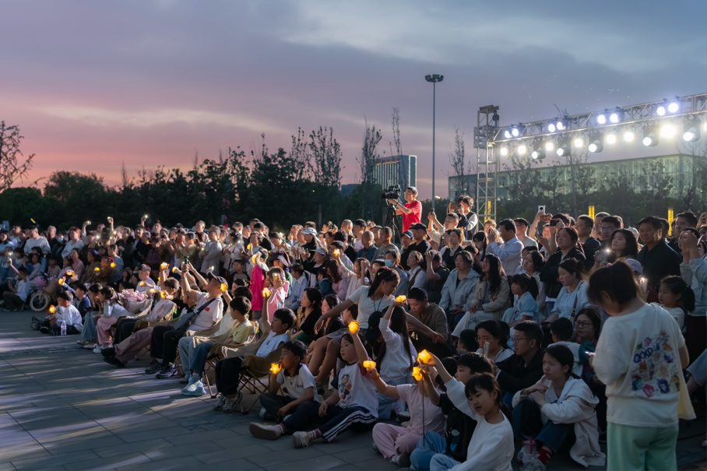

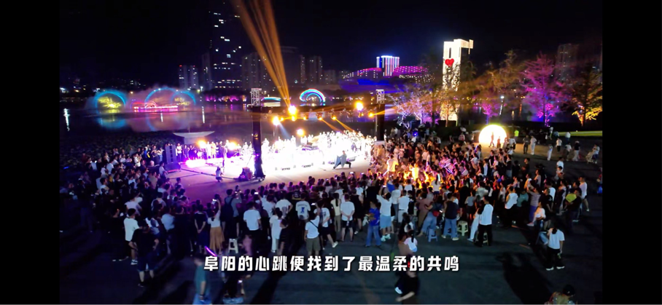
图：“一城暖阳” 城市音乐会现场精彩瞬间

案例2淮韵传党音 非遗赋新能——学院教师携手颍州区文联以淮词艺术宣讲党的二十届四中全会精神
“颍音婉转传新政，淮韵悠长润民心。”12月6日晚,“颍州区学习宣传贯彻党的二十届四中全会精神艺术化宣讲暨2025年度文艺成果展演”在清河宋街成功举办。学院教师王秋婷、陆文举联同阜阳市各高校教师团队携手颍州区文联，以市级非遗曲艺淮词为载体，用群众喜闻乐见的艺术形式，将党的创新理论“声”入人心。为让党的二十届四中全会精神真正走进基层、扎根群众，学院教师充分发挥专业优势，与颍州区文联文艺工作者深度合作，将中华优秀传统文化融入淮词《颍州西湖景》《采桑子》曲调中，创作出和诗以歌的新曲目。
此次活动既是学院服务地方发展的生动实践，更是非遗曲艺文化活态传承的积极探索。学院教师的参与，为淮词注入了专业创作力量，通过主题化创作、场景化展演，让这一古老曲艺走出“静态保护”的困境，对接时代需求焕发新生机；而淮词的艺术形式则让党的二十届四中全会精神摆脱了理论说教的刻板印象，以更具感染力的方式浸润群众心灵，强化了基层群众对国家发展蓝图的理解与认同。校地协同的传播模式，既保障了政策解读的准确性，又延续了非遗曲艺文化的乡土活力，为地方文化建设与理论宣传提供了多元支撑。
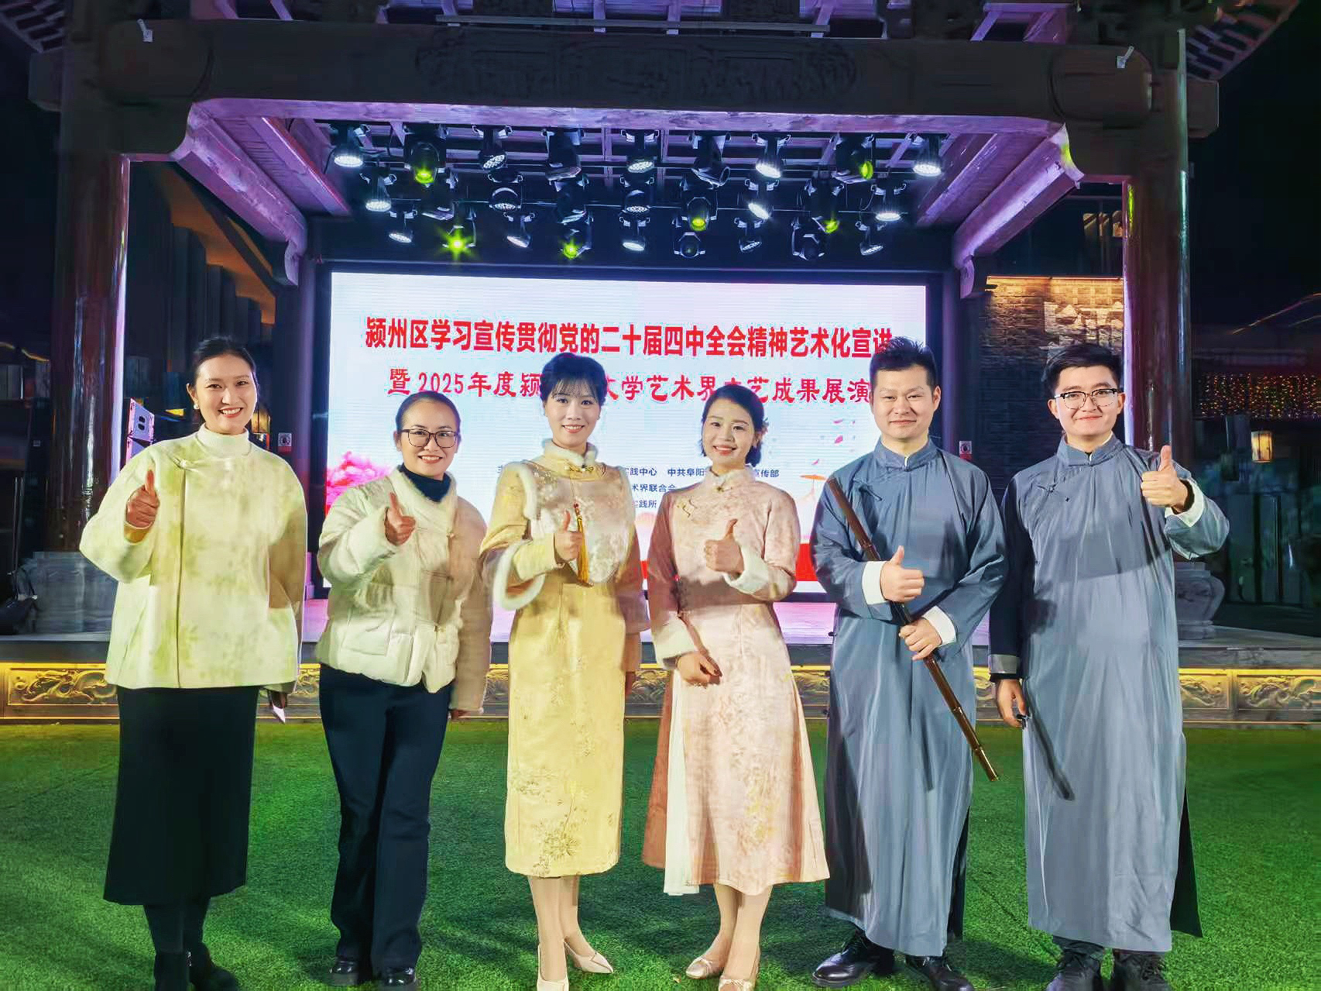
图：学院教师王秋婷（左一）、陆文举（右一）参与颍州区宣传部、颍州区文联主办的“颍州区学习宣传贯彻党的二十届四中全会精神艺术化宣讲暨2025年度文艺成果展演
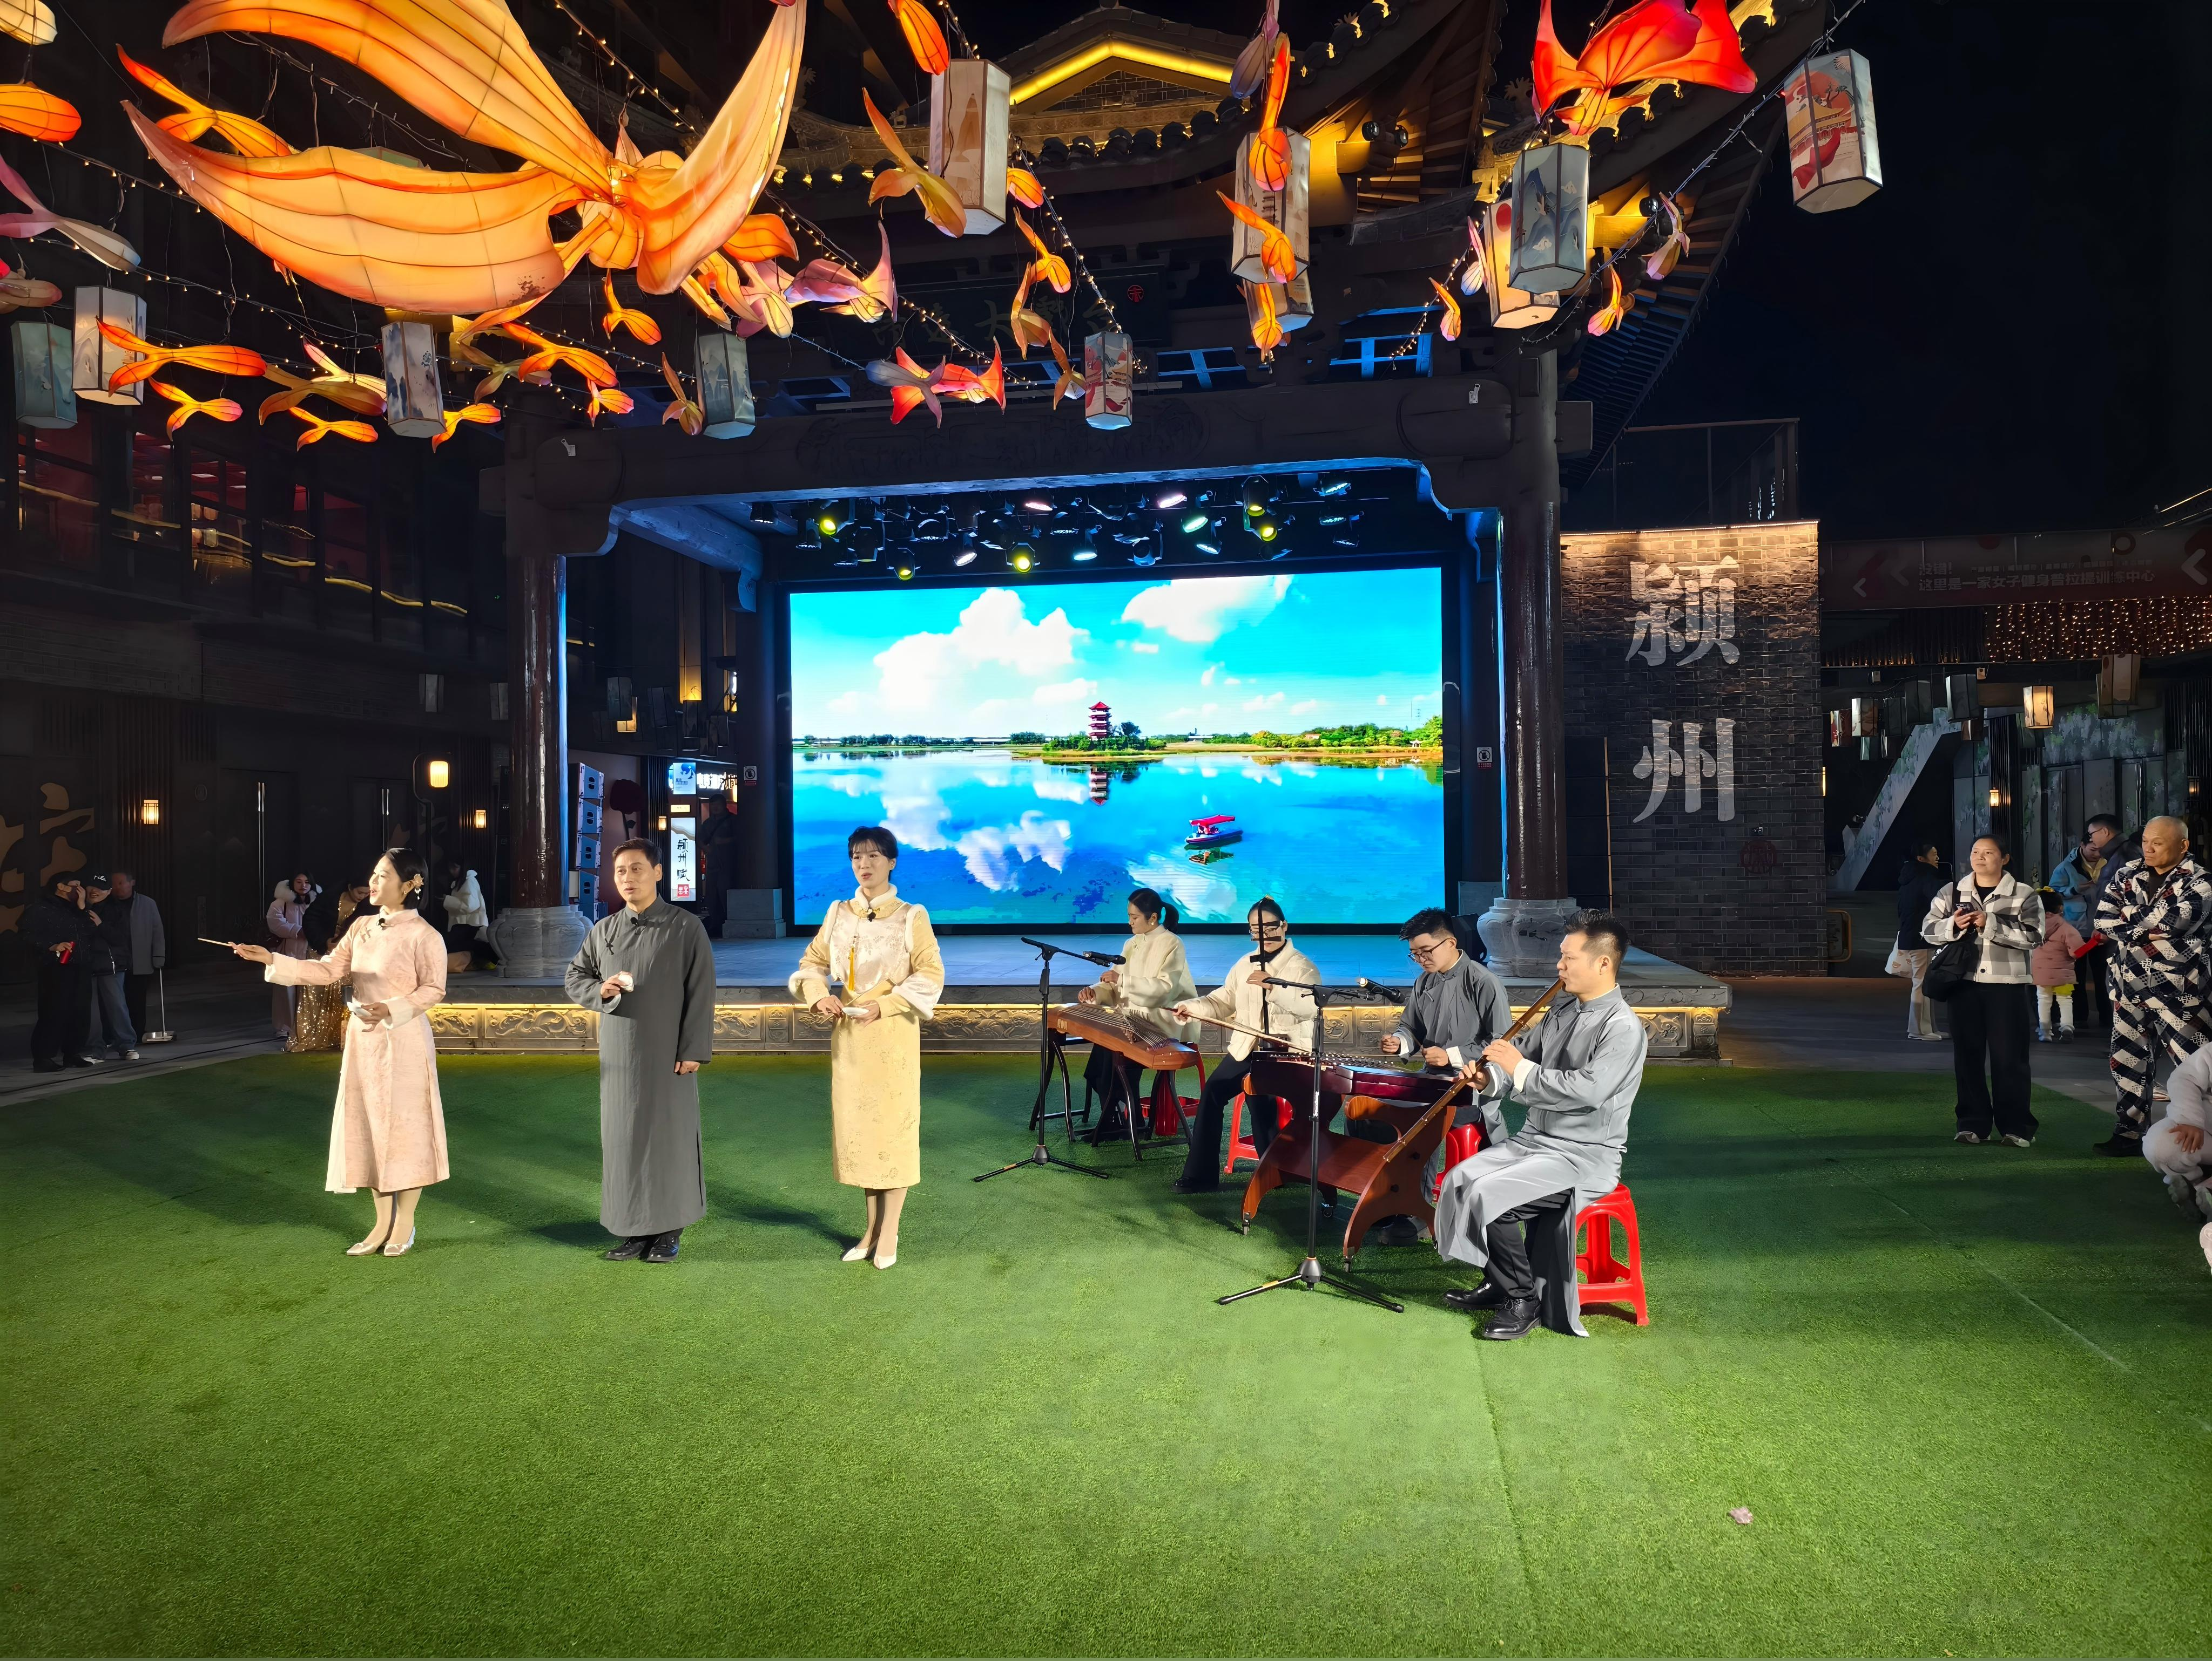

案例3：非遗声韵传新风 志愿服务润民心——学院教师亮相安徽曲艺展演暨广德专场演出，以淮河琴书唱响时代强音

9月26日，第十二届安徽曲艺展演汇报演出暨“时代风尚”——文艺志愿者在行动走进广德专场演出圆满落幕。学院教师王秋婷受中国曲协副主席、省文联副主席、省曲协主席、淮河琴书代表性传承人孟影之邀参演，以安徽省级非遗曲艺淮河琴书为载体，将传统曲艺与时代精神深度融合，在展现非遗魅力的同时传递正能量，为基层群众带来一场兼具艺术性与思想性的文化盛宴，也为非遗活态传承与文艺志愿服务写下生动注脚。
此次参与演出，对学院教师而言既是专业实践，更是文化责任的践行。作为文艺志愿者，学院教师以淮河琴书为桥梁，实现了多重价值的传递：在文化传承方面，让非遗曲艺走出“保护馆”，对接时代需求焕发新生；在思想引领方面，以文艺形式解读时代精神，让正能量直抵人心；在校地协同方面，搭建起学院服务地方文化建设的平台，为文艺志愿服务注入专业力量。此次活动不仅为第十二届安徽曲艺展演画上圆满句号，更以实际行动诠释了“文艺为人民”的宗旨，为淮河琴书的活态传承与新时代文艺志愿服务的深化发展提供了鲜活样本。
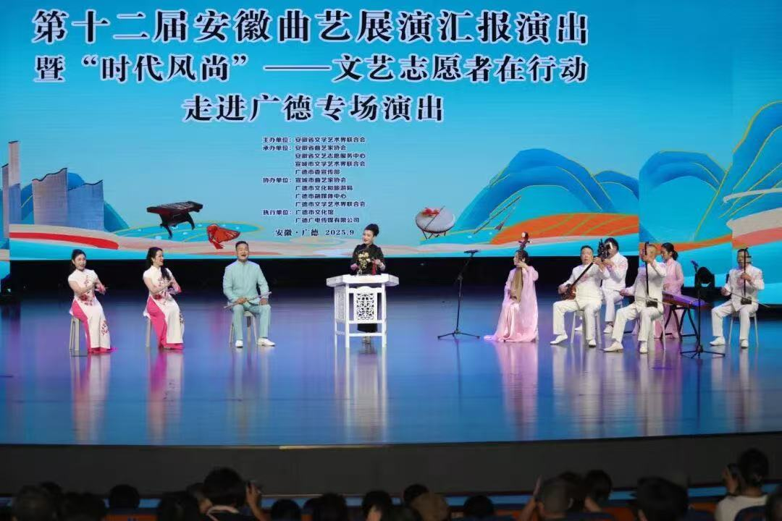学院教师王秋婷（右二）参与第十二届安徽曲艺展演汇报演出暨“时代风尚”
——文艺志愿者在行动走进广德专场演出

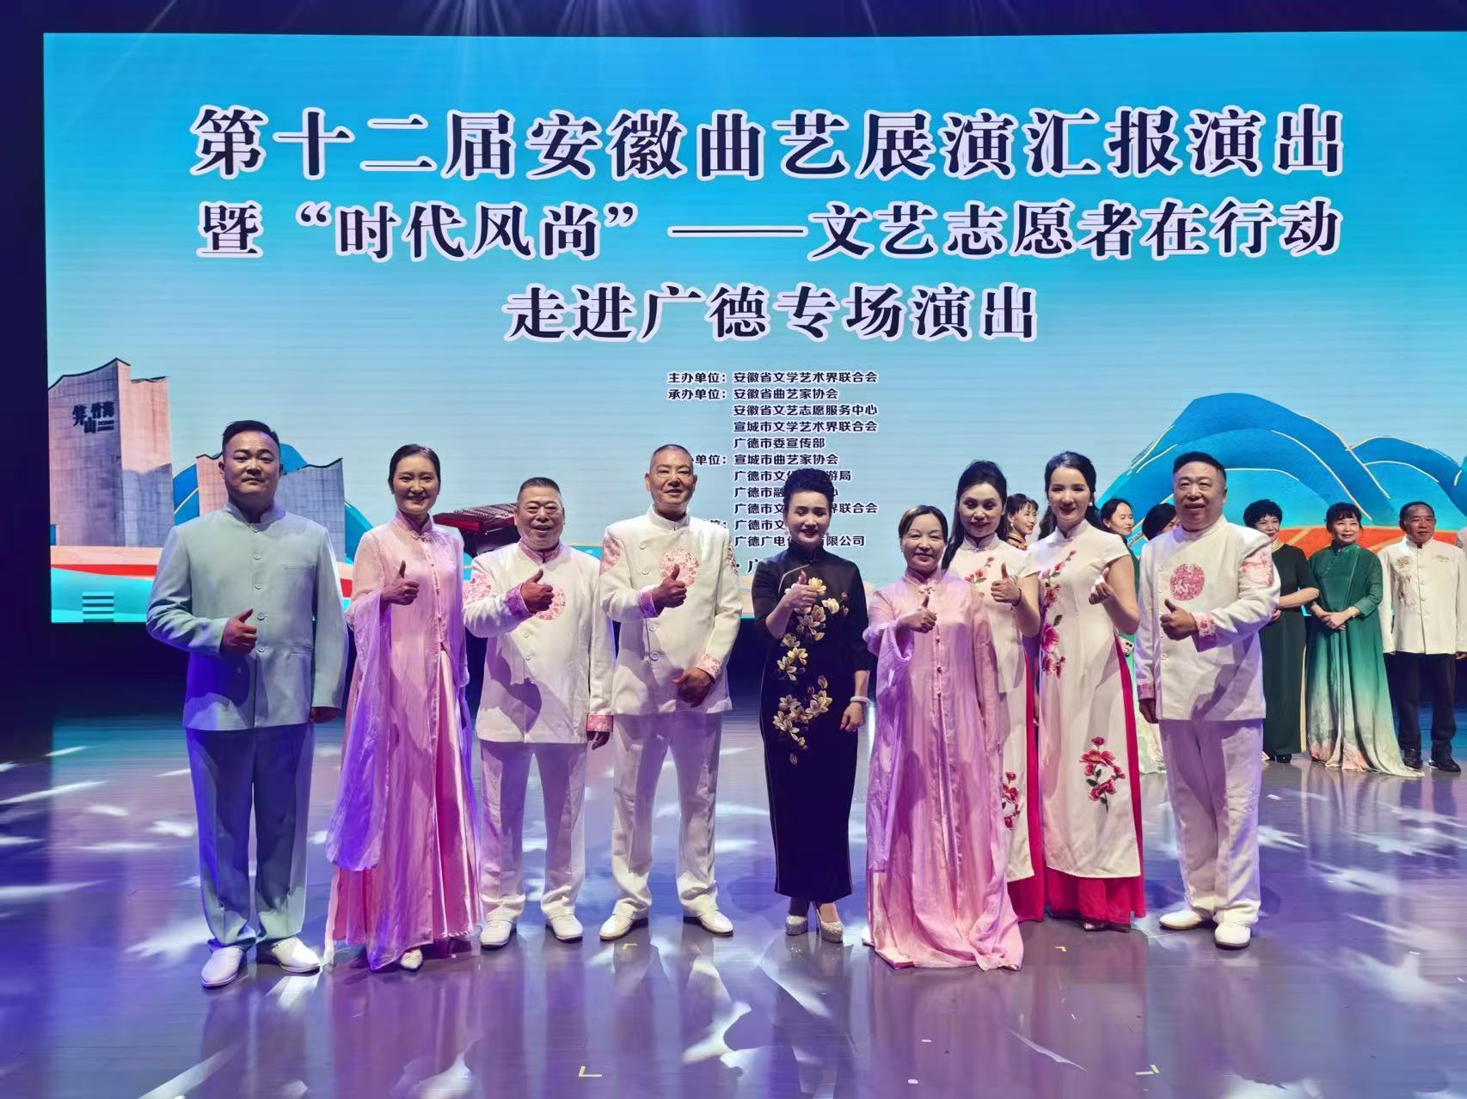
学院教师王秋婷（左二）参与第十二届安徽曲艺展演汇报演出暨“时代风尚”
——文艺志愿者在行动走进广德专场演出

案例4：剪绎民族霓裳，幼教赋能传承——幼儿手工课程实践新篇
学前教育学院24级学前教育专业学生，在幼儿手工课程中，由王丽莎老师指导学生以“民族服饰”为主题创作剪纸作品，涵盖苗族、汉族、藏族、维吾尔族、畲族等多民族服饰纹样，并通过走秀、舞蹈、歌唱等形式完成展演。
该实践隶属于安徽省质量工程一般项目《非物质文化融入高校教育专业课程教学研究——以阜阳剪纸为例》，项目编号：2024jyxm1145。实践中学生们将手工技艺与民族文化元素融合，既锻炼了幼儿教育所需的手工创作与活动组织能力，也以展演形式传递了各民族文化的多样性与包容性。作为未来的幼儿教育从业者，24级学前教育专业学生以实践践行“以美育人、以文化人”的幼教理念，在课程中展现了学前专业学生传承民族文化、深耕幼教技能的责任与风采。
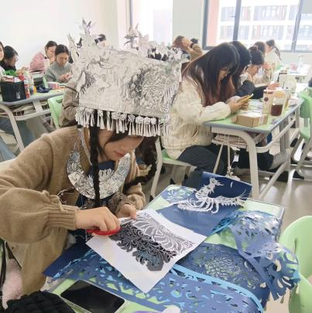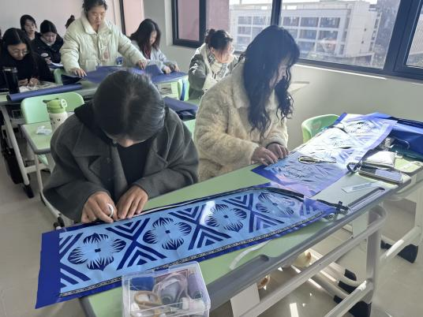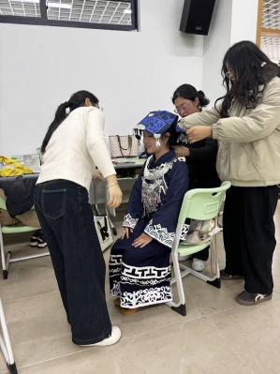
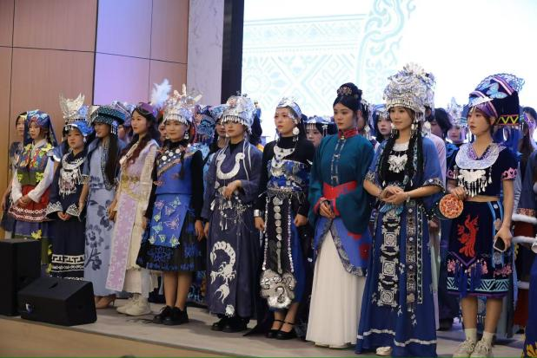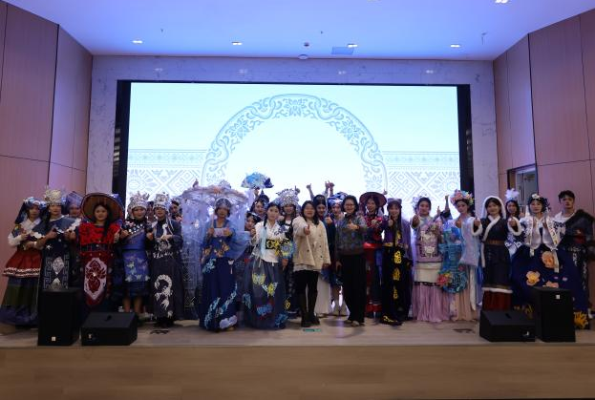
图 24级学前教育专业幼儿手工课程剪纸服饰作品展演

